Especificación del Caso de Uso del Negocio: BUC-Solicitar Servicioapturar datos

Versión 1.2

Historial de Versiones
Fecha | Versión | Descripción | Autor
<30/01/11> | <1.0> | Captura de datos | Gabriela E. Rojas Munive
<15/03/11> | <1.1> | Reestructura de Captura de datos | Gabriela E. Rojas Munive
<18/03/11> | <1.2> | Reestructura de Captura de datos | Gabriela E. Rojas Munive

Tabla de Contenidos
1. Actores del Negocio 4
1.1 Director OTIN 4
2. Propósito 4
3. Breve Descripción 4
4. Flujo de Eventos 4
4.1 Flujo Básico 4
4.2 Flujos Alternos 5
5. Precondiciones 5
5.1 Técnica 5
5.2 Expertos 5
5.3 Reporte de Lotes Observados 5
5.4 Lotes de formularios censales 5
6. Poscondiciones 5
6.1 Reporte de Control 5
6.2 Reporte de Avance diario 5
7. Información Adicional 6
7.1 Diagrama de Actividades 6
7.2 Diagrama de Clases del Negocio 8
7.3 Actividades a Automatizar 8

Especificación del Caso de Uso del Negocio: BUC-Solicitar Servicio

Actores del Negocio

Director OTIN

Propósito
Ingresar datos de los Formularios censales para la digitalización de los mismos.

Breve Descripción
El caso de uso inicia cuando el Director de OTIN da la orden de ingresar los datos de los Lotes de trabajo consistenciados básicamente. El lote de trabajo es asignado por el Supervisor de grupo de acuerdo al requerimiento de Distritos que tiene una prioridad en su mayor culminación. El caso de uso termina cuando el Director OTIN genera el Informe de Avance Lotes Trabajados.

Flujo de Eventos

Flujo Básico
- El Director de OTIN deriva Los Lotes de trabajo consistenciados básicamente al Supervisor general de digitación.
- El Supervisor general de digitación registra los Lotes de trabajo para el avance diario.
- El Supervisor general de digitación asigna carga de trabajo diaria de Lotes de trabajo al Supervisor de grupo.
- El Supervisor de Grupo recepciona los Lotes de trabajo.
- El Supervisor de Grupo registra los Lotes de trabajo.
- El Supervisor de Grupo asigna Lote(s) de trabajo al Digitador.
- El Digitador ingresa los datos según la carga asignada al Sistema de Ingreso de datos.
- El Supervisor verifica los Lotes de trabajo terminados.
- El Supervisor ejecuta un proceso de Control de cobertura a nivel de sección.
- El Supervisor también realizará la comparación del total de población resultante con los resultados preliminares generados a partir de la hoja resumen del jefe de sección.
- El Supervisor de Grupo toma nota del Lote de trabajo concluido para proceder a registrarlo en el Sistema de Registro UDRA.
- El Supervisor de Grupo devuelve al Operador UDRA los lotes concluidos.
- El Supervisor General de digitación revisa el Listado de Lotes observados.
- El Supervisor General de digitación asigna Lotes por corregir a los Operadores de Procesos.
- El Operador de procesos compara los archivos Logs vs Lotes observados (en físico)
- Si el Operador de procesos encuentra alguna diferencia corrige el error en el archivo log.
- El Operador de procesos le entrega al Supervisor General de digitación los Lotes de trabajo corregidos.
- El Supervisor General de digitación registra los Lotes de trabajo corregidos.
- El Supervisor General de digitación devuelve los Lotes de trabajo corregidos al Operador de registro UDRA.
- El Operador UDRA recepciona los Lotes de Trabajo corregidos y los Cierra en el Sistema de Registro UDRA.
- El Director OTIN genera el Informe de Avance de Lotes trabajados.

Flujos Alternos
El número de Formularios digitados es diferente al número de Formularios registrador por el Jefe UDRA
En caso de detectar diferencias, el digitador procederá a revisar el contenido del área de empadronamiento, identificará los formularios no digitados y procederá a adicionarlos [RN05]. Si no faltan formularios, dará por terminado la digitación del área de empadronamiento y continuará con [4].

Si hubiese diferencias muy marcadas (más o menos del 5%) entre el número de Formularios digitados y el número de Formularios recepcionados por los Operador(es) UDRA

El lote será entregado al consultor del equipo de digitación, para que proceda a revisar los formularios, detecte el problema e implemente las acciones correctivas luego de lo cual se procederá a la devolución del material al equipo de UDRA.

Precondiciones

Técnica
Deben existir técnicas a ser evaluadas.

Expertos
Deben existir Consultores por cada grupo de digitación.

Reporte de Lotes Observados
Debe existir el reporte de lotes rechazados para iniciar el caso de uso.

Lotes de formularios censales
Deben existir físicamente los lotes rechazados. Cada lote contiene un número determinado de formularios censales

Poscondiciones

Reporte de Control
Se elaboró una de Solicitud de requerimiento de registro de Lotes de tra.

Reporte de Avance diario
Se elaboró un Reporte de Avance diario.

Información Adicional

Diagrama de Actividades
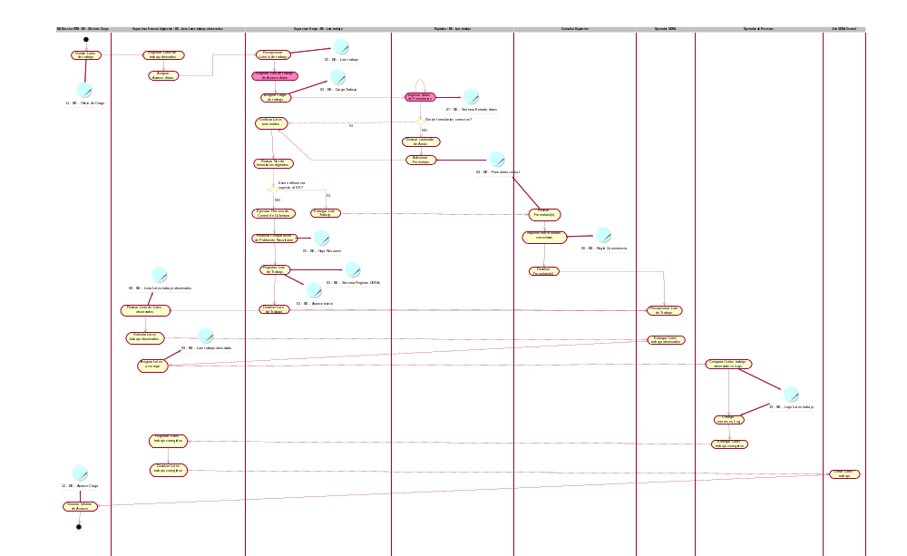

Diagrama de Clases del Negocio

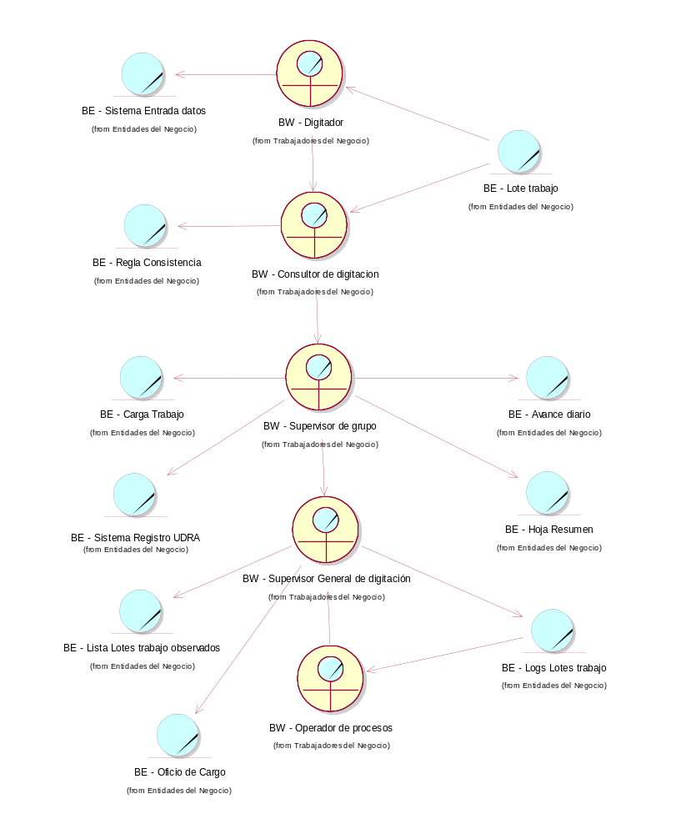

Actividades a Automatizar
- Realizar Seguimiento de Lotes de trabajo registrados.
- Asignar Carga de trabajo Lotes de trabajo por digitar.
- Realizar consulta dinámica de Lotes de trabajo observados (con errores)
- Realizar revisión y corrección de Lotes de trabajo observados

